**ЛАБОРАТОРНА РОБОТА № 7**

***Тема:*** ДОСЛІДЖЕННЯ МУРАШИНИХ АЛГОРИТМІВ

***Мета******:*** використовуючи спеціалізовані бібліотеки та мову програмування Python навчитися дослідити метод мурашиних колоній.

***Репозиторій:*** *https://github.com/danielwinter13/AI-Zyma-IPZ-20-1./tree/master/lr7*

**Хід роботи:**

**Завдання:** Дослідження мурашиного алгоритму на прикладі рішення задачі комівояжера.

import numpy as np

import matplotlib.pyplot as plt

class CityMap:

    def __init__(self, distancesMatrix, numberOfCities):

        self.distances = distancesMatrix

        self.numberOfCities = numberOfCities

        self.pheromones = [[np.random.rand() for j in range(numberOfCities)] for i in range(numberOfCities)]

    def UpdatePheromones(self, evaporationRate, pheromoneDelta):

        for i, row in enumerate(self.pheromones):

            for j, col in enumerate(row):

                self.pheromones[i][j] *= (1 - evaporationRate)

                self.pheromones[i][j] += pheromoneDelta[i][j]

class Ant:

    def __init__(self, startingCity):

        self.startingCity = startingCity

        self.currentCity = startingCity

        self.distance = 0

        self.visitedCities = [startingCity]

    def Move(self, newCity, distance):

        self.currentCity = newCity

        self.visitedCities.append(newCity)

        self.distance += distance

class Colony:

    maxColonyCycles = 50

    pheromoneAddition = 0.0005

    pheromoneEvaporationRate = 0.2

pheromoneImportance = 0.01

    distanceImportance = 9.5

    antCanVisitPreviousCities = False

    def __init__(self, numberOfAnts):

        self.numberOfAnts = numberOfAnts

    def FindRoute(self, cityMap, cityNumber):

        minDistance = float('inf')

        route = []

        for cycle in range(self.maxColonyCycles):

            pheromonesDelta = [[0.0 for i in range(cityMap.numberOfCities)] for j in range(cityMap.numberOfCities)]

            for antNumber in range(self.numberOfAnts):

                ant = Ant(cityNumber)

                while len(ant.visitedCities) < cityMap.numberOfCities:

                    nextCity = self.GetNextCity(ant, cityMap)

                    ant.Move(nextCity, cityMap.distances[ant.currentCity][nextCity])

                antDistance = ant.distance + cityMap.distances[ant.currentCity][ant.startingCity]

                if antDistance < minDistance:

                    minDistance = antDistance

                    route = ant.visitedCities

                for city in range(len(ant.visitedCities) - 1):

                    pheromonesDelta[ant.visitedCities[city]][

                        ant.visitedCities[city + 1]] += self.pheromoneAddition / antDistance

            cityMap.UpdatePheromones(self.pheromoneEvaporationRate, pheromonesDelta)

        return minDistance, route

    def GetProbabilities(self, ant, cityMap):

        result = [0 for i in range(cityMap.numberOfCities)]

        totalProbability = 0

        for newCity in range(cityMap.numberOfCities):

            if (newCity != ant.currentCity) and (self.antCanVisitPreviousCities or newCity not in ant.visitedCities):

                probability = pow(cityMap.pheromones[ant.currentCity][newCity], self.pheromoneImportance) * pow(

                    1 / cityMap.distances[ant.currentCity][newCity], self.distanceImportance)

                result[newCity] = probability

                totalProbability += probability

        result = [result[i] / totalProbability for i in range(cityMap.numberOfCities)]

        return result

    def GetNextCity(self, ant, cityMap):

        probabilities = self.GetProbabilities(ant, cityMap)

        randomValue = np.random.rand()

        for i in range(cityMap.numberOfCities):

            if probabilities[i] > randomValue:

                return i

            else:

                randomValue -= probabilities[i]

        return -1

distance = [

    [0, 645, 868, 125, 748, 366, 256, 316, 1057, 382, 360, 471, 428, 593, 311, 844, 602, 232, 575, 734, 521, 120,

     343, 312, 396],

    [645, 0, 252, 664, 81, 901, 533, 294, 394, 805, 975, 343, 468, 196, 957, 446, 430, 877, 1130, 213, 376, 765,

     324, 891, 672],

    [868, 252, 0, 858, 217, 1171, 727, 520, 148, 1111, 1221, 611, 731, 390, 1045, 591, 706, 1100, 1391, 335, 560,

     988, 547, 1141, 867],

    [125, 664, 858, 0, 738, 431, 131, 407, 1182, 257, 423, 677, 557, 468, 187, 803, 477, 298, 671, 690, 624, 185,

     321, 389, 271],

    [748, 81, 217, 738, 0, 1119, 607, 303, 365, 681, 833, 377, 497, 270, 925, 365, 477, 977, 1488, 287, 297, 875,

     405, 957, 747],

    [366, 901, 1171, 431, 1119, 0, 561, 618, 1402, 328, 135, 747, 627, 898, 296, 1070, 908, 134, 280, 1040, 798,

     246, 709, 143, 701],

    [256, 533, 727, 131, 607, 561, 0, 298, 811, 388, 550, 490, 489, 337, 318, 972, 346, 427, 806, 478, 551, 315,

     190, 538, 149],

    [316, 294, 520, 407, 303, 618, 298, 0, 668, 664, 710, 174, 294, 246, 627, 570, 506, 547, 883, 387, 225, 435,

     126, 637, 363],

    [1057, 394, 148, 1182, 365, 1402, 811, 668, 0, 1199, 1379, 857, 977, 474, 1129, 739, 253, 1289, 1539, 333, 806,

     1177, 706, 1292, 951],

    [382, 805, 1111, 257, 681, 328, 388, 664, 1199, 0, 152, 780, 856, 725, 70, 1052, 734, 159, 413, 866, 869, 263,

     578, 336, 949],

    [360, 975, 1221, 423, 833, 135, 550, 710, 1379, 152, 0, 850, 970, 891, 232, 1173, 896, 128, 261, 1028, 1141,

     240, 740, 278, 690],

    [471, 343, 611, 677, 377, 747, 490, 174, 857, 780, 850, 0, 120, 420, 864, 282, 681, 754, 999, 556, 51, 590, 300,

     642, 640],

    [428, 468, 731, 557, 497, 627, 489, 294, 977, 856, 970, 120, 0, 540, 741, 392, 800, 660, 1009, 831, 171, 548,

     420, 515, 529],

    [593, 196, 390, 468, 270, 898, 337, 246, 474, 725, 891, 420, 540, 0, 665, 635, 261, 825, 1149, 141, 471, 653,

     279, 892, 477],

    [311, 957, 1045, 187, 925, 296, 318, 627, 1129, 70, 232, 864, 741, 665, 0, 1157, 664, 162, 484, 805, 834, 193,

     508, 331, 458],

    [844, 446, 591, 803, 365, 1070, 972, 570, 739, 1052, 1173, 282, 392, 635, 1157, 0, 896, 1097, 1363, 652, 221,

     964, 696, 981, 1112],

    [602, 430, 706, 477, 477, 908, 346, 506, 253, 734, 896, 681, 800, 261, 664, 896, 0, 774, 1138, 190, 732, 662,

     540, 883, 350],

    [232, 877, 1100, 298, 977, 134, 427, 547, 1289, 159, 128, 754, 660, 825, 162, 1097, 774, 0, 338, 987, 831, 112,

     575, 176, 568],

    [575, 1130, 1391, 671, 1488, 280, 806, 883, 1539, 413, 261, 999, 1009, 1149, 484, 1363, 1138, 338, 0, 1299,

     1065, 455, 984, 444, 951],

    [734, 213, 335, 690, 287, 1040, 478, 387, 333, 866, 1028, 556, 831, 141, 805, 652, 190, 987, 1299, 0, 576, 854,

     420, 1036, 608],

    [521, 376, 560, 624, 297, 798, 551, 225, 806, 869, 1141, 51, 171, 471, 834, 221, 732, 831, 1065, 576, 0, 641,

     351, 713, 691],

    [120, 765, 988, 185, 875, 246, 315, 435, 1177, 263, 240, 590, 548, 653, 193, 964, 662, 112, 455, 854, 641, 0,

     463, 190, 455],

    [343, 324, 547, 321, 405, 709, 190, 126, 706, 578, 740, 300, 420, 279, 508, 696, 540, 575, 984, 420, 351, 463,

     0, 660, 330],

    [312, 891, 1141, 389, 957, 143, 538, 637, 1292, 336, 278, 642, 515, 892, 331, 981, 883, 176, 444, 1036, 713,

     190, 660, 0, 695],

    [396, 672, 867, 271, 747, 701, 149, 363, 951, 949, 690, 640, 529, 477, 458, 1112, 350, 568, 951, 608, 691, 455,

     330, 695, 0]

]

cities = [

    'Вінниця', 'Дніпро', 'Донецьк', 'Житомир', 'Запоріжжя', 'Івано-Франківськ', 'Київ', 'Кропивницький',

    'Луганськ', 'Луцьк', 'Львів', 'Миколаїв', 'Одеса', 'Полтава', 'Рівне', 'Сімферополь', 'Суми', 'Тернопіль',

    'Ужгород', 'Харків', 'Херсон', 'Хмельницький', 'Черкаси', 'Чернівці', 'Чернігів'

]

cityMap = CityMap(distance, len(distance[0]))

colony = Colony(len(distance[0]))

result = colony.FindRoute(cityMap, 1)

print(f"Отриманий найкоротший шлях: {result[0]} км")

cityRoutes = "Отриманий маршрут: "

for i in result[1]:

    cityRoutes += cities[i]

    if i != result[1][-1]:

        cityRoutes += "->"

print(cityRoutes)

fig = plt.figure(figsize=(13, 13))

plt.xticks([i + 1 for i in range(25)])

plt.yticks([i for i in range(25)], cities)

plt.xlabel("Номери міст")

plt.ylabel("Назви міст")

plt.title("Маршрут, пройдений комівояжером")

plt.plot([i + 1 for i in range(25)], result[1], ms=10, marker='o', mfc='r')

plt.grid()

plt.show()

За рейтинговою таблицею я №12. Тому місто відправки – це Миколаїв.



**Рис. 1.** Результат виконання програми(консоль)

Програма розрахувала найкоротший шлях, він склав 5109 кілометрів. Подорож розпочалась з Дніпра. Повний шлях подорожі продемонстрований на графіку. Для проведення дослідження були використані відкриті дані відстаней.

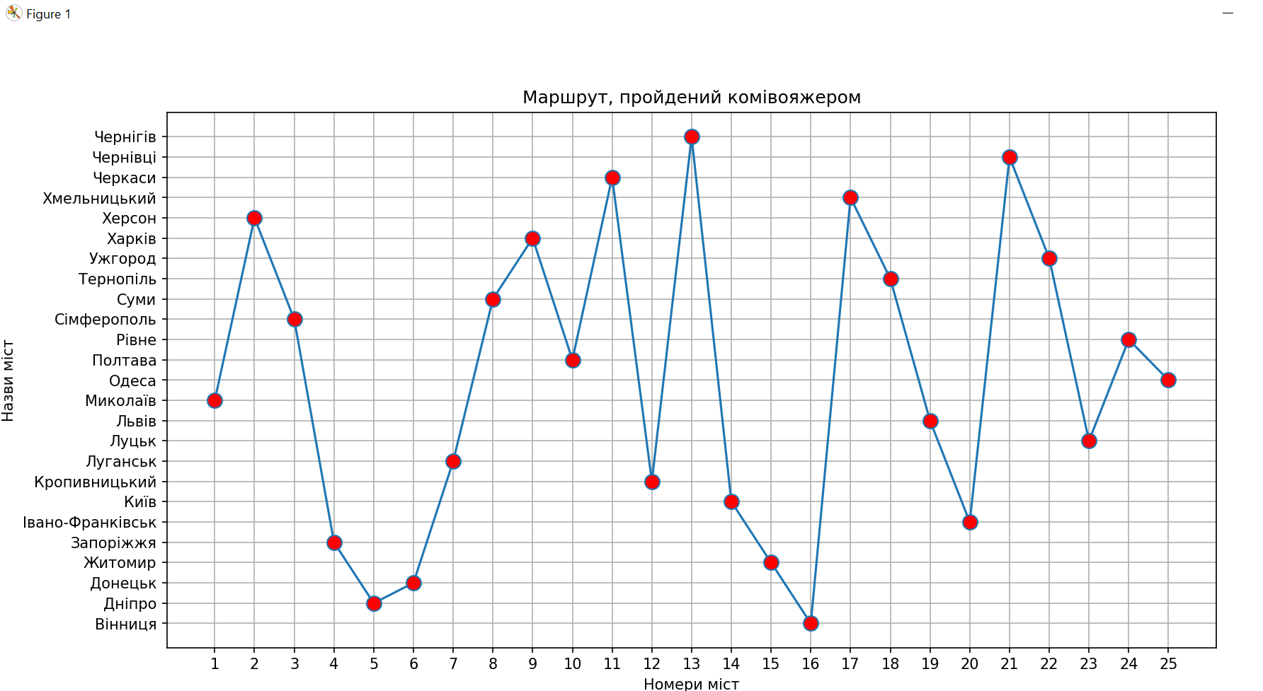

**Рис. 2.** Графік маршруту

**Висновки:** Після виконання лаби я дослідив метод мурашиних колоній, використовуючи спеціалізовані бібліотеки та мову програмування Python.